「義」起來，「大」歡樂
義大遊樂園

流通管理科
潘俊穎。私立三信家商。流通管理科三年１２班
朱鳳瑩。私立三信家商。流通管理科三年１２班
張芝瑜。私立三信家商。流通管理科三年１２班

指導老師：
盧慈慧老師

壹●前言

- 研究動機

義联集團麾下有許多知名的機構，且橫跨各領域，如:義守大學、義大醫院等，其中義联集團還有一個異軍突起的企業-「義大世界遊樂園」，相信大家對於這一個名詞都不陌生，車水馬龍的路上也都可以看到色彩鮮豔的接駁巴士來來往往，每年寒、暑假都有大量的人潮去朝聖，雖然「義大世界遊樂園」位於高雄市的郊區，可是卻能在短短幾年中迅速竄紅?

二、研究目的

基於上列動機，我們歸納出以下四點研究目的。

(一)了解義大世界遊樂園的歷史與背景。
(二)研究分析義大世界遊樂園的經營理念、經營特色。
(三)進行義大世界遊樂園的4P及SWOT分析，了解其行銷策略。
(四)探討義大世界遊樂園的消費者滿意度、忠誠度。

三、研究方法

（一）文獻分析法

蒐集義大世界相關的報章雜誌與網路資料等，加以閱讀、分析整理之後，統
整出其成功關鍵，並進行義大世界之分析。

（二）問卷調查法

透過在義大世界附近發放問卷，以調查剛消費完的顧客在義大世界的消費
行為、顧客滿意度及認知價值。

四、研究流程

本研究先確定研究主題，接著確定研究目的後，開始收集整理文獻，再進行問卷設計，發放問卷後，著手進行問卷分析，最後整理出結論與建議。

五、研究限制

本研究僅調查義大世界假日時段某一部分的消費者，故無法推論所有消費客層。因本組同學平日都在學校上課，故只能在假日進行問卷蒐集。

壹●正文

- 義大世界的背景與歷史

(一)公司簡介
義大世界(E-DA WORLD)，坐落於高雄市觀音山風景區，是全國唯一擁有休閒、渡假、養生、教育、藝術、文化、購物與地產等多元機能的國際級渡假天堂，更是城市渡假的新地標。

(二)義大世界歷史沿革

表一：義大世界歷史沿革一覽表
2010年6月19日 | 林義守先生一手創辦義大世界，並開始試營運。
2010年10月 | 啟用「高雄義大皇冠假日飯店」與「洲際酒店集團」還有購物中心。
2010年12月19日 | 義大遊樂園正式開幕。
2012年7月 | 推出全新設施-3D鬼船，成為全台灣唯一擁有雙鬼屋遊樂園。
資料來源:本組統整至維基百科。

(三)義大世界遊樂園主要特色
全台最高的義大摩天輪，位於海拔230公尺，貼心的冷氣車廂、眺望無限的高屏美景以及夜晚128種燈光變化秀，天天陪您幸福轉動！
二、 義大遊樂園行銷4P

- 產品策略(Product)

表二：遊樂園特色設施一覽表
遊樂區域 | 特色 | 遊樂設施 | 圖片
大衛城 | 聳立於戶外的高空55公尺 | 天旋地轉  城堡列車 | 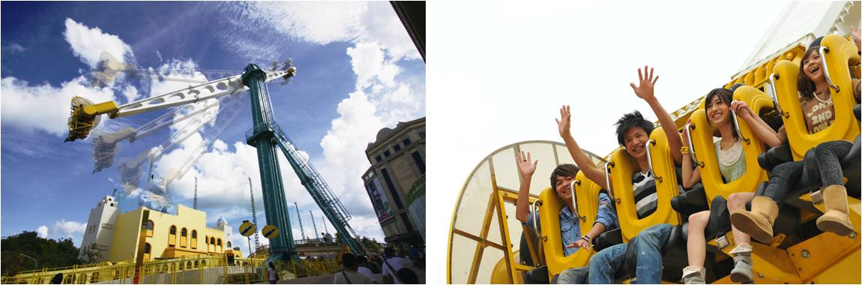  天旋地轉
聖托里尼山城區 | (1)高度落差有33公尺  (2)亞洲唯一U型滑板，體驗瘋狂急轉、高空震撼！ | 飛越愛情海  極限挑戰  3D鬼船 | 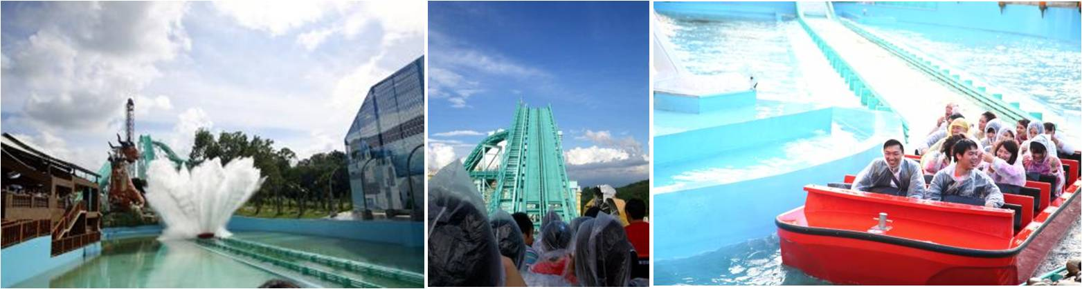  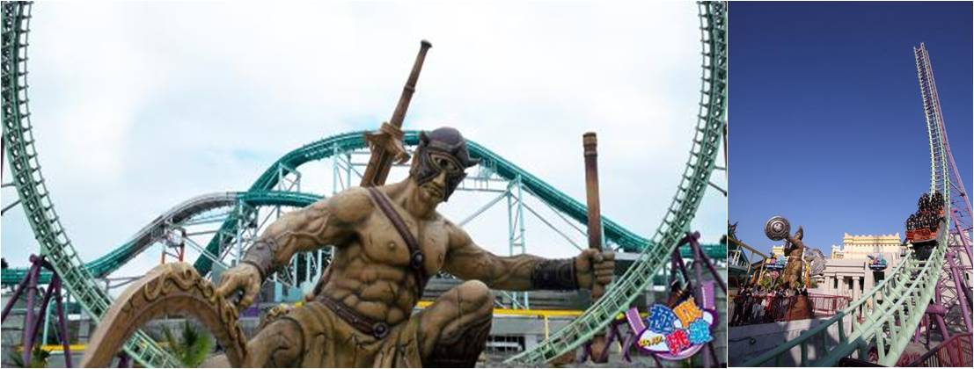  極限挑戰  飛越愛情海
摩天輪區 | 全台最高的義大摩天輪 | 義大摩天輪 | 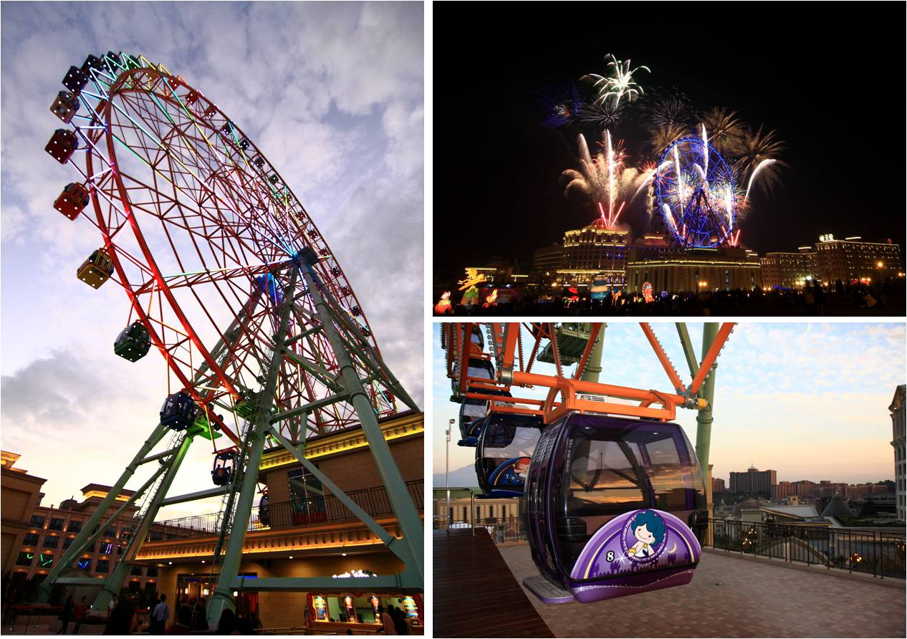  義大摩天輪

表三：遊樂園特洛伊城堡特色一覽表
遊樂區域 | 特色 |  | 遊樂設施
特洛伊城堡 | 全台位置最高的旋轉飛車，旋轉在幽美的觀音山上，刺激的視覺、高速旋轉讓你心跳加速，全身汗毛豎立！ |  | 萬聖屋 飛天卡打車  小水手啟航 我最搖擺  飛天鯊 海狗歷險記  城堡旋轉馬車 ㄅㄨㄅㄨ車隊  奧林匹克競技場 勇敢小水手  救火急先鋒 乘風破浪  彈跳星 迷你小藍波  瘋狂屋 彩紅小飛機  魔法DIY樂園 炫風小飛俠  地心歷險 童玩彈珠台  小小駕訓班 混水摸魚  瘋狂小巴士 旋轉飛車  歡樂城堡 旋轉流星  飛越台灣 旋轉森巴  酷炫尬車
圖片
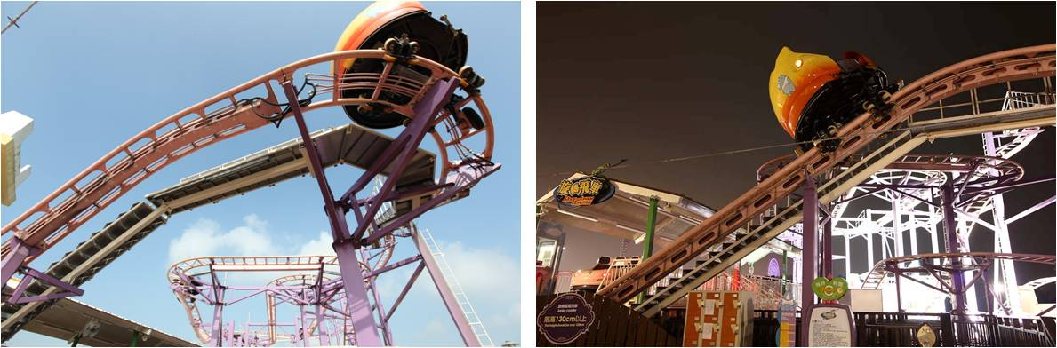  旋轉飛車 |  | 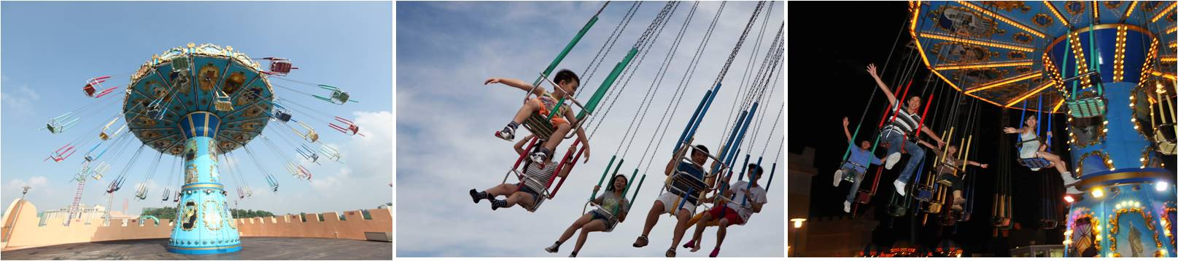  旋轉流星 |  | 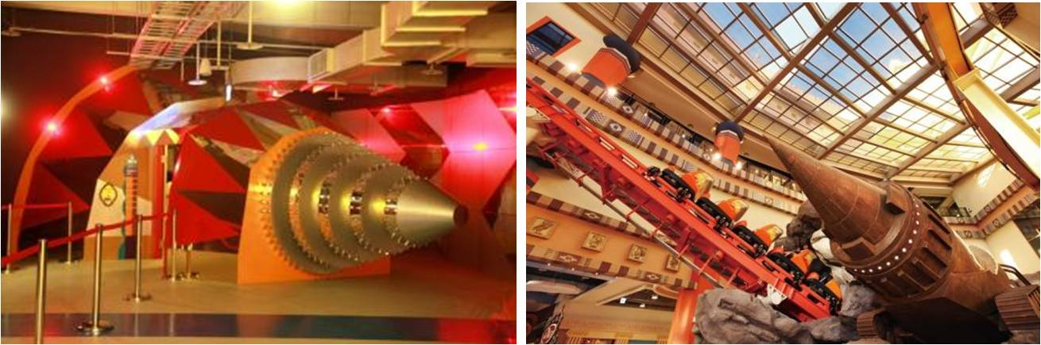  地心歷險
資料來源:本組統整至義大世界官網。

(二) 價格策略(Price)

全台灣有許多遊樂園業者在搶食著休閒娛樂這一塊大餅，所以本組想要探
每一家遊樂園的票價差異。

表四：全台知名遊樂園票價一覽表
票價  遊樂園名稱 | 全票 | 學生票 | 學童票 | 博幼票 | 星光
義大遊樂園 | 899 | 799 | 599 | 500 | 650
六福村 | 890 | 790 | 590 | 399 | 399
劍湖山世界 | 899 | 799 | 500 | 350 | 399
九族文化村 | 650 | 550 | 500 | 350 | 無
月眉(麗寶)育樂世界 | 800 | 700 | 550 | 400 | 299
資料來源:本組統整至各大知名遊樂園官網。

差別取價之定義:又稱價格歧視，獨占者對同一種物品向某些消費者收取的價格高於另一些消費者。通常以顧客、地區作為區分。 (維基百科，2013/1/9)

(三) 通路策略(Place)

義大世界遊樂園入場卷(門票)所採用的通路方式為各大知名書局代售，以及YAHOO!奇摩網路拍賣及露天拍賣，除此之外也可以至遊樂園現場購票。

(四) 推廣策略(Promotion)

義大世界遊樂園的推廣策略是電視宣傳行銷廣告，以及供遊客搭乘的義大世界接駁車，在接駁車上也貼上了大量的廣告，來達到置入與宣傳的效果。

三、義大遊樂園SWOT分析

表五：義大世界遊樂園的SWOT分析
優勢(Strengths) | 劣勢(Weaknesses)
- 全國唯一結合飯店、購物、主題樂園。  - 提供食、衣、住、行、娛、樂而創新的遊樂概念。  - 全國首創品牌Outlet Mall為概念  - 因採複合式經營，故可帶來的商機無限。  - 國際觀光客的大量湧入。  - 風景秀麗景緻宜人，別墅相較於受到退休長者的青睞。  - 全台最高的義大摩天輪。 | - 因位處於高雄觀音山上，故交通較不便，且接駁車班次過少。  - 經比較後，票價相對於其他遊樂園昂貴。
機會(Opportunities) | 威脅(Threats)
- 台灣電影復興，可成為南台灣首座電影工業城最佳地點。  - 週休二日，帶動休閒觀光產業。 | - 全台灣著名遊樂園，競爭激烈。  - 大環境不景氣，影響消費需求。
資料來源:本組統整至義大世界官網。

三、問卷分析

為了解消費者對義大遊樂園的消費行為與滿意度。
本組自行設計義大遊樂園消費者滿意度調查問卷，對消費者進行調查。
發放時間：2013年2月12日至2月15日
發放地點：義大世界遊樂園
發放對象：150位義大遊樂園消費者
發放份數：經篩選後19份為無效問卷，131份為有效問卷
問卷架構：研究調查結果包括基本資料、消費者行為、消費者滿意度與忠誠度分 析。.

（一）受訪者基本資料

表六：受訪者基本資料分析
性別 | 男（46%） 女（54%）
年齡 | 15歲以下（11%） 16~25（49%） 26~35（18%） 36~45（15%） 46以上（7%）
職業 | 學生（39%） 軍公教（9%） 農林漁牧（27%） 上班族（11%） 服務業（11%） 其他（3%）
學歷 | 國小以下（3%） 國中（15%） 高中職（40%） 大專院校（34%） 研究所以上（8%）

（二）受訪者消費行為分析
圖(一)：本次前往交通方式 | 由圖(一)可知，自行開車占50%；騎乘機車占28%；搭乘接駁車占16%；搭乘遊覽車的消費者占5%；步行占1%。由此可知，大部份的消費者都是選擇自行開車亦或或騎乘機車。
圖(二)：平均消費 | 由圖(二)可知，消費1001元~2000元占44%；平均消費金額在1000元以下占37%；消費2001元~2500元占11%；消費2501元以上占8%。由此可知，大部份的消費者在義大遊樂園的消費金額不會超過2000元。
圖(三)：本次購買門票種類 | 由圖(三)可知，消費者購買全票占69%；購買學生票占24%；購買博幼票占4%；購買學童票占2%；購買星光票占1%。由此可知大部分的消費者會購買的門票種類是全票，星光票占少數，建議可多宣傳星光票亦或調整遊樂園時段。
圖(四)：得知消息來源 | 由圖(四)可知，消費者得知消息的來源是藉由親友占22%；藉由電視廣告占27%；藉由網路占17%；藉由報章雜誌占11%；藉由廣播電台占9%；藉由接駁車廣告占8%；藉由傳單占6%。由此可知，大部分消費者得知消息的來源都來自親友們的介紹。
圖(五)：喜愛設施區域 | 由圖(五)可知，消費者喜愛玩的遊樂設施區域摩天輪占34%；特洛伊城占24%；聖托里尼山城占24%；大衛城占18%。由此可知，大部分的消費者都喜愛到摩天輪搭乘。
圖(六) ：與誰一同前往 | 由圖(六)可知，消費者與家人依同前往站42%；與朋友前往占34%；與伴侶前往占16%；與旅行團前往占8%。由此可知，大部分的消費者都是和家人一同前往。

（三）受訪者滿意度分析

本組研究的滿意度分析是依據消費者所填的問卷選項統計而成的，非常滿意為5分，滿意為4分，普通為3分，不滿意為2分，非常不滿意為1分。藉由統計人數計算總分與平均，並排序消費者對義大遊樂園各項指標滿意度。

表七：消費者滿意度分析
滿意度項目 | 非常  滿意 | 滿意 | 普通 | 不滿意 | 非常  不滿意 | 總分 | 平均  分數 | 排名
服務態度 | 16 | 57 | 38 | 16 | 4 | 458 | 3.50 | 3
門票價格 | 15 | 31 | 43 | 38 | 4 | 408 | 3.11 | 7
設施品質 | 17 | 55 | 44 | 6 | 0 | 449 | 3.43 | 5
設施動線 | 16 | 49 | 62 | 4 | 0 | 470 | 3.59 | 2
交通位置 | 12 | 42 | 41 | 31 | 5 | 418 | 3.19 | 6
劇場展演 | 17 | 52 | 53 | 9 | 0 | 470 | 3.59 | 2
環境整潔 | 18 | 53 | 53 | 7 | 0 | 475 | 3.63 | 1
問題處理 | 14 | 45 | 62 | 9 | 1 | 455 | 3.47 | 4
整體滿意 | 19 | 49 | 56 | 4 | 3 | 470 | 3.59 | 2

（四）消費者忠誠度分析
圖(七)：消費頻率程度 | 由圖(七)可知，總是占0%；從不占11%；經常占2%；偶爾占34%；很少占53%，可見消費者去遊樂園消費的頻率並不高。
圖(八)：向他人推薦意願 | 由圖(八)可知，不願意占2%；待考慮占40%；願意占58%，可見大部份消費者對於義大世界遊樂園的評價是滿意的，所以才會有想要向他人推薦義大遊樂園。
圖(九)：對遊樂園持正面意見 | 由圖(九)可知，不願意的占21%；願意的占79%，可見大部分消費者對義大世界遊樂園都是正面評價且滿意的。

參●結論

一、結論

本研究主要在探討消費者對義大遊樂園的消費者行為、滿意度及忠誠度，經文獻調查及問卷分析，得知結論如下。

（一）消費者行為

義大遊樂園算是南部頗具知名度的遊樂園，遊樂設施新穎且刺激，但也許太過於刺激，所以消費族群以學生族群居多，到25歲以上有急劇減少的跡象。遊樂園位處於偏僻的觀音山上，所以大部分的消費者都選擇以機車或開車的方式至遊樂園，義大遊樂園的廣告大家也都耳熟能詳，其中大家最能接受的廣告方式是電視廣告。

（二）滿意度

消費者以義大遊樂園的環境整潔最為滿意，其次依序為義大遊樂園的劇場展演及設施動線。消費者認為義大遊樂園對設施品質以及交通地理位置尚須改進；消費者認為門票價格是最需要改進的。

（三）忠誠度

本組發現消費者有高達58%願意向他人推薦義大遊樂園，可見大部份消費者對於義大世界遊樂園的評價是滿意的，所以才會有想要向他人推薦義大遊樂園。

- 建議

- 價格方面：經由和其他知名遊樂園門票價格比較過後，發現義大遊樂園的門票價格在全台是最貴的，建議可調整門票售價，以吸引更多的消費者入園消費。

- 促銷方面：經由問卷調查得知，消費者對於晚間時段的星光票並不太感興趣，建議可調整星光票時段或提供其他種促銷活動方式。

(三) 地理位置方面 ：因地處較偏僻的觀音山上，所以建議可增加接駁車的班次，以因應寒、暑假大量的消費人潮。

肆●引註資料

義大世界官方網站(2011)。2013年3月13日。取自
http://www.edaworld.com.tw/

維基百科(2010)。2013年3月13日。取自
http://zh.wikipedia.org/zh-tw/%E7%BE%A9%E5%A4%A7%E4%B8%96%E7%95%8C

義联集團(2010)。義大世界遊樂園導覽手冊。高雄市：義联集團。

